Jueves 24 de septiembre
1.- NOMBRE DEL PROFESOR: Candy Castillo Hernández: 2° GRUPO: “A”
2.- ASIGNATURA: COMPUTACION/ROBOTICA
3.- TRIMESTRE: 1°
4.- SEMANA: Del 23 al 27 de septiembre.
5.- TIEMPO: 50 minutos
6.- TEMA: Diseño y programación web.

7.- CAMPO FORMATIVO: ( ) LENGUAJES. ( ) SABERES Y PENSAMIENTO CIENTÍFICO. ( ) ÉTICA, NATURALEZA Y SOCIEDAD. ( x ) DE LO HUMANO Y LO COMUNITARIO.
8.- EJES ARTICULADORES: ( ) IGUALDAD DE GÉNERO. ( ) INCLUSIÓN. ( ) VIDA SALUDABLE. ( x) PENSAMIENTO CRÍTICO ( ) APROPIACIÓN DE LAS CULTURAS A TRÁVES DE LA LECTURA Y LA ESCRITURA. ( ) INTERCULTURALIDAD CRÍTICA. ( ) ARTES Y EXPERIENCIAS ESTÉTICAS.

9.- CONTENIDOS:
° Principios de programación.

10.- PROCESO DE DESARROLLO DE APRENIZAJE (PDA):

11.- RECURSOS:
° Libro Atmósfera Digital.
° Equipo de cómputo.

12.- MATERIALES:

° Equipo de cómputo.

13.- IMPLEMENTACIÓN DE ACCIONES DEL P.E.M.C. En proceso de autorización.

14.- INICIO: La docente da los buenos días a los alumnos.
La docente realiza un sondeo acerca del conocimiento del concepto de programación. La docente inicia la lectura en plenaria de la lección 2 página 16,17 y 18. El docente invita al alumno a subrayar conceptos relevantes de la práctica.
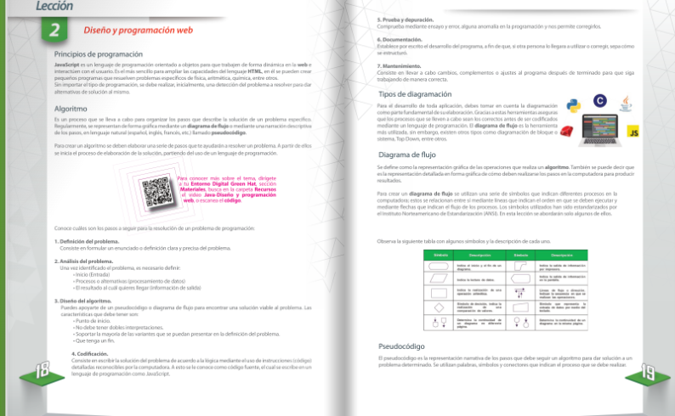

15.- DESARROLLO:
El docente apoya al alumno mediante la lectura de la práctica a identificar las características de JavaScript. Se continua la lectura en plenaria de la pagina 19 hasta el apartado DIAGARAM DE FLUJO.
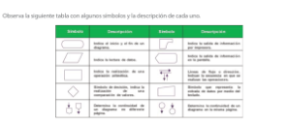

16.- CIERRE:
El docente realiza ejercicios en conjunto con el alumno y ejemplifica sitios web con código de JavaScript. Revisa el apunte realizado con los ejercicios y anotaciones propias del alumno.

17.- EVALUACIÓN: Autoevaluación ( ) Coevaluación ( ) Heteroevaluación ( x )
° Observación.
° Actividades realizadas.
° Inferencias orales del alumno.

- ACTITUDINAL: Cumple con su asistencia y participación
- CONCEPTUAL: Completa sus actividades en tiempo y forma
- PROCEDIMENTAL: Información y comunicación, uso de la tecnología

18.- TAREA: Anota y contesta:
¿Qué es un algoritmo?
¿A qué se le define como la representación gráfica de las operaciones que realiza un algoritmo?

Viernes 27 de septiembre
1.- NOMBRE DEL PROFESOR: Candy Castillo Hernández: 2° GRUPO: “A”
2.- ASIGNATURA: COMPUTACION/ROBOTICA
3.- TRIMESTRE: 1°
4.- SEMANA: Del 23 al 27 de septiembre.
5.- TIEMPO: 50 minutos
6.- TEMA: Diseño y programación web.

7.- CAMPO FORMATIVO: ( ) LENGUAJES. ( ) SABERES Y PENSAMIENTO CIENTÍFICO. ( ) ÉTICA, NATURALEZA Y SOCIEDAD. ( x ) DE LO HUMANO Y LO COMUNITARIO.
8.- EJES ARTICULADORES: ( ) IGUALDAD DE GÉNERO. ( ) INCLUSIÓN. ( ) VIDA SALUDABLE. ( x) PENSAMIENTO CRÍTICO ( ) APROPIACIÓN DE LAS CULTURAS A TRÁVES DE LA LECTURA Y LA ESCRITURA. ( ) INTERCULTURALIDAD CRÍTICA. ( ) ARTES Y EXPERIENCIAS ESTÉTICAS.

9.- CONTENIDOS:
° Algoritmo.

10.- PROCESO DE DESARROLLO DE APRENIZAJE (PDA):

11.- RECURSOS:
° Libro Atmósfera Digital.
° Equipo de cómputo.

12.- MATERIALES:

° Equipo de cómputo.

13.- IMPLEMENTACIÓN DE ACCIONES DEL P.E.M.C. En proceso de autorización.

14.- INICIO: La docente da los buenos días a los alumnos.
La docente continua con preguntas abiertas para recuperar conocimientos previos sobre los algoritmos y diagramas de flujo.
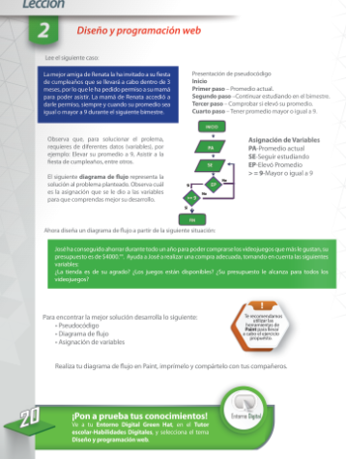

15.- DESARROLLO:
El docente apoya al alumno mediante la lectura de la práctica Página 20 caso número 1, a resolver por medio de un diagrama de flujo la solución del caso presentado.
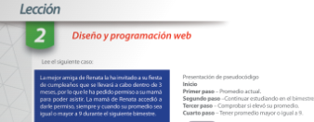

16.- CIERRE:
El docente realiza ejercicios en conjunto con el alumno y ejemplifica sitios web con código de JavaScript. Solicita a los alumnos realizar su propia problemática a resolver y realiza el diagrama de flujo en Paint. El docente revisa en equipo de cómputo la práctica realizada.

17.- EVALUACIÓN: Autoevaluación ( ) Coevaluación ( ) Heteroevaluación ( x )
° Observación.
° Actividades realizadas.
° Inferencias orales del alumno.

- ACTITUDINAL: Cumple con su asistencia y participación
- CONCEPTUAL: Completa sus actividades en tiempo y forma
- PROCEDIMENTAL: Información y comunicación, uso de la tecnología

18.- TAREA: Realiza en tu cuaderno un diseño de diagrama de flujo a partir de una situación.

